МИНИСТЕРСТВО НАУКИ И ВЫСШЕГО ОБРАЗОВАНИЯ  
РОССИЙСКОЙ ФЕДЕРАЦИИ

федеральное государственное автономное   
образовательное учреждение высшего образования  
«Самарский национальный исследовательский университет   
имени академика С.П. Королева»

(Самарский университет)

Институт информатики, математики и электроники

Факультет информатики  
Кафедра суперкомпьютеров и общей информатики

**Отчет по лабораторной работе №1**

Дисциплина: «DevOps»

Тема: **«VirtualBox-Packer-Vagrant-Git»**

Выполнил: Михеев М. А.

Группа: 6233-010402D

Самара 2018

**ЗАДАНИЕ**

In this Assignment you will learn how to work with Packer and Vagrant (ang VirtualBox, Git by the way).

Packer - is an open source tool for creating identical machine images for multiple platforms from a single source configuration. Vagrant - is a tool for building and managing virtual machine environments in a single workflow.

After installing the required tools, you will need to ensure that your computer can find the executables to run them. For this, you might need to modify the PATH environment variable. A good overview is at superuser.com. You may need to search the web for instructions on how to set the PATH variable for your specific operating system and version.

**РЕШЕНИЕ**

В ходе лабораторной работы были изучены основы работы с Packer и Vargant (а также VirtualBox и Git).

Packer - это инструмент с открытым исходным кодом для создания одинаковых изображений машин для нескольких платформ из одной конфигурации источника.

Vagrant - инструмент для создания и управления средами виртуальных машин в одном рабочем процессе.

Были выполнены следующие работы:

1. Установить [VirtualBox](https://www.virtualbox.org/wiki/Downloads)
2. Установить  [Vagrant](https://www.vagrantup.com/downloads.html)
3. Установить  [Packer](https://www.packer.io/downloads.html)
4. Клонировать репозиторий: git clone https://github.com/j-avdeev/DevOps/tree/master/Assignment1-VirtualBox-Packer-Vagrant-Git.

Часть 1: Сборка коробки c Packer

1. Скопировать бинарный файл packer в папку "packer-templates"
2. Выполнить packer build -only=virtualbox-iso application-server.json .
3. Выполнить cd virtualbox to go to packer-templates/firtualbox folder
4. Выполнить vagrant box add ubuntu-14.04.4-server-amd64-appserver_virtualbox.box --name devops-appserver
5. Выполнить vagrant up
6. Выполнить vagrant ssh to connect to the server

Часть 2: Клонирование, разработка и запуск веб-приложения

1. Выполнить git clone https://github.com/chef/devops-kungfu.git devops-kungfu
2. Открыть [http://localhost:8080](http://localhost:8080/)
3. Выполнить cd devops-kungfu
4. Выполнить sudo npm install.
5. Выполнить grunt -v.

Результаты работы представлены на рисунке 1:

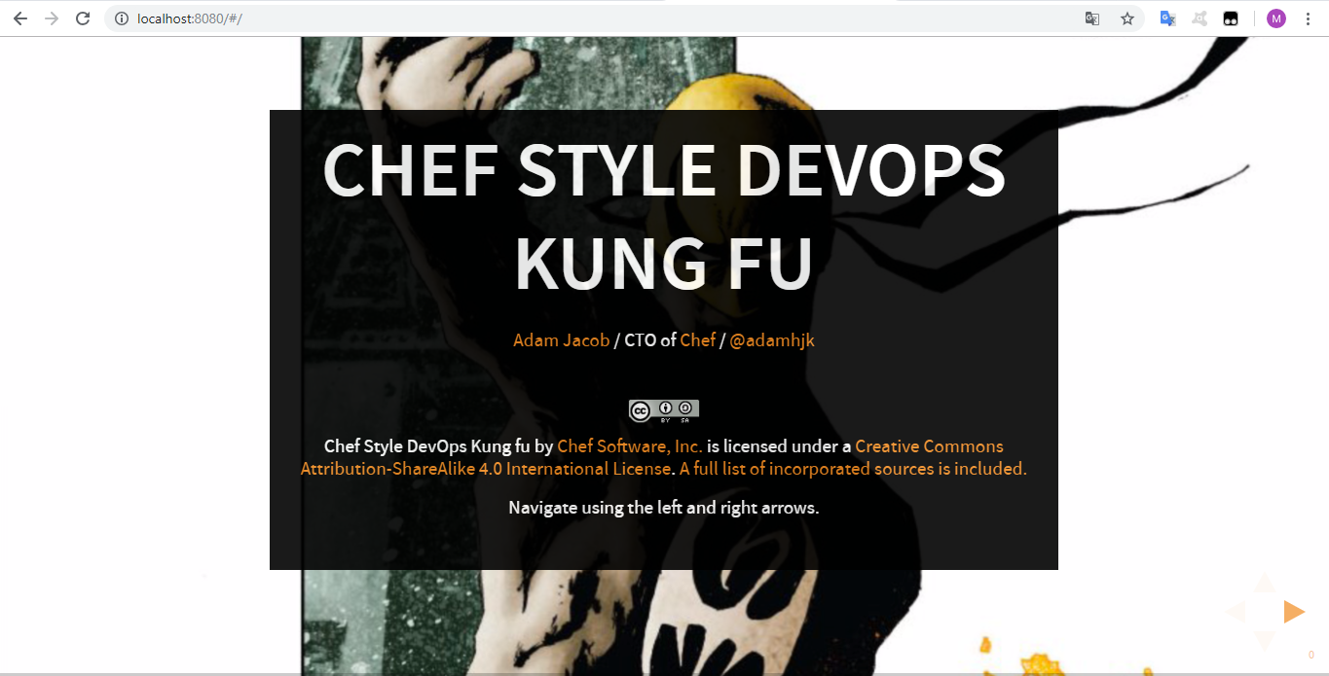

Рисунок 1 – запущенное веб-приложение